Univeristatea Babes-Bolyai Facultatea de Matematica is Informatica

PROIECT – INGINERIA SISTEMELOR SOFTWARE
AN UNIVERSITAR 2022-2023
SEMESTRUL 2

Farmacie

Moldovan Denis-Paul
Grupa 224/2
Sectia Informatica romana

2. Cerintele aplicatiei:
FARMACIE SPITAL
Un spital are o farmacie proprie si mai multe sectii. Necesarul de medicamente pe sectii este deservit de catre farmacia spitalului. Spitalul pune la dispozitia acestora o aplicatie pentru gestiunea comenzilor de medicamente ale sectiilor si onorarea acestor comenzi din partea farmaciei. Aplicatia este compusa din:
•mai multe terminale localizate in fiecare sectie: Personalul medical de pe sectii foloseste aceste terminale pentru a inregistra comenzile de medicamente. Un element de comanda refera medicametul dorit și cantitatea solicitata. De pe o sectie se pot înregistra oricâte comenzi. Imediat dupa inregistrarea unei comenzii, aceasta poate fi consultata la farmacie.
•un terminal pentru farmacie: Farmacistii observa lista comenzilor facute de pe sectii, prioritizata după momentul sosirii acestora. Pentru onorarea unei comenzi, farmacistul o selecteaza din lista, (pregateste medicamentele si le trimite pe sectii) dupa care declanseaza un buton "comanda onorata". În urma acestei acțiuni, comanda este eliminata din lista afisata de farmacie si apare ca si onorata in fereastra sectiei care a inițiat-o.
3.Modelul Functional
3.1 Diagrama cazurilor de utilizare:
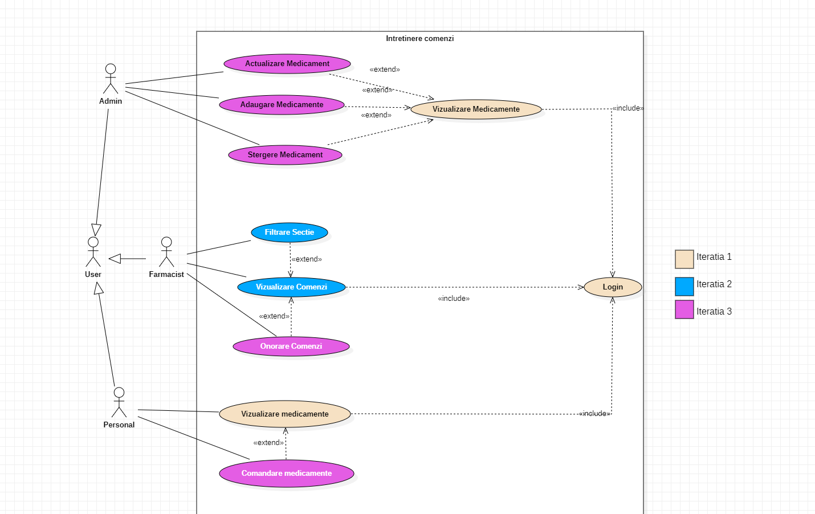

3.2 Descrierea cazurilor de utilizare + scenario alternative:
ID and name | Login
Primary actor | Admin | Secondary Actor | ---
Description | Adminul doreste sa se logheze in contul sau, trebuie sa se deschida aplicatia si sa se conecteze prin introducerea unui username si a unei parole.
Trigger | Adminul apasa butonul de Login.
Preconditions | PRE-1. Adminul deschide siteul.  PRE-2. Adminul are deja un cont creat.
Postconditions | POST-1. Adminul se va conecta in contul sau.
Normal flow | 1.0 Logare admin  1. Adminul deschide siteul.  2. Siteul afiseaza meniul de logion.  3. Adminul completeaza datele pentru username si parola si apasa butonul de LogIn.  4. Siteul logheaza adminul in contul sau.
Alternative flows | -
Exceptions | 1.0. E1 Contul un exista  1. Contul un exista.  4.0 E2 Date invalide  1. Datele sunt invalide/necompletate.

ID and name | Adaugare medicina
Primary actor | Admin | Secondary Actor | -
Description | Adminul doreste sa adauge un nou medicament.
Trigger | Adminul apasa pe butonul Create Medicine.
Preconditions | PRE-1. Adminul este conectat.
Postconditions | POST-1. Un medicament nou va fi adaugat.
Normal flow | 1.0 Adaugare medicament  1. Adminul introduce un nume de medicament  2. Adminul apasa butonul Create Medicine.  3. Sistemul adauga un medicament nou.
Alternative flows | -
Exceptions | 2.0 E1 Fieldul un este completat  1. Numele un este completat.

ID and name | Adaugare Comanda
Primary actor | Personal | Secondary Actor | -
Description | Personalul doreste sa creeze o comanda noua.
Trigger | Personalul apasa pe butonul Create Order.
Preconditions | PRE-1. Personalul este conectat.
Postconditions | POST-1. O comanda noua va fi adaugata
Normal flow | 1.0 Adaugare comanda  1. Personalul selecteaza un medicament  2. Personalul introduce o cantitate  3. Personaulul apasa pe Create Order  4. Sistemul inregistreaza comanda noua
Alternative flows | -
Exceptions | 2.0 E1 Cantitatea un este introdusa  1. Personalul un a introdus comanda

ID and name | Onorare comanda
Primary actor | Farmacist | Secondary Actor | -
Description | Farmacistul doreste sa onoreze o comanda
Trigger | Farmacistul apasa pe butonul Honor Order.
Preconditions | PRE-1. Farmacistul este conectat la system.
Postconditions | POST-1. Comanda va fi onorata.
Normal flow | 1.0 Onorare comanda  1. Farmacistul selecteaza o comanda  2. Farmacistul apasa pe butonul Honor Order  3. Systemul marcheaza comanda ca fiind onorata
Alternative flows | -
Exceptions

ID and name | Filtrare Sectie
Primary actor | 1. Farmacist | Secondary Actor | -
Description | Farmacistul doreste sa isi schimbe sectia
Trigger | Farmacistul selecteaza o noua sectie
Preconditions | PRE-1. Farmacistul este logat
Postconditions | POST-1. Farmacistul va avea o noua sectie
Normal flow | 1.0 Filtrare Sectie  1. Farmacistul alege o noua sectie  2. Sistemul schimba sectia farmacistului
Alternative flows | -
Exceptions

ID and name | Vizualizare Medicamente
Primary actor | Admin si Personal(user) | Secondary Actor | -
Description | Userul doreste sa vizualizeze lista de medicamente
Trigger | Userul se logheaza in aplicatie
Preconditions | PRE-1. Userul este logat in contul.
Postconditions | POST-1. Userul vede lista de medicamente
Normal flow | 1.0 Vizualizare Medicamente  2. Siteul deschide fereastra de medicamente
Alternative flows | -
Exceptions | -

ID and name | Vizualizare Comenzi
Primary actor | Farmacist | Secondary Actor | -
Description | Farmacistul doreste sa vizualizeze lista de comenzi
Trigger | Farmacistul se logheaza in aplicatie
Preconditions | PRE-1. Farmacistul este logat in contul.
Postconditions | POST-1. Farmacistul vede lista de comenzi
Normal flow | 1.0 Vizualizare Medicamente  2. Siteul deschide fereastra de comenzi
Alternative flows | -
Exceptions | -

4.Modelul Conceptual
4.1 Diagrama de clase a modelului:

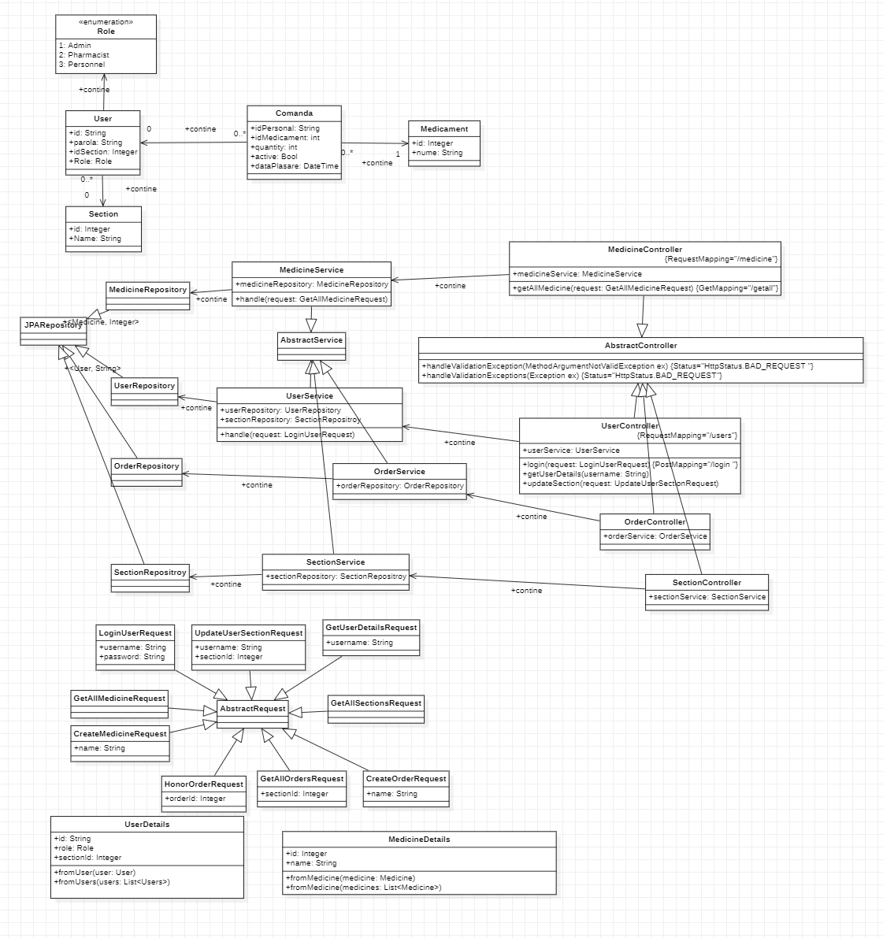

5.Diagrama bazei de date
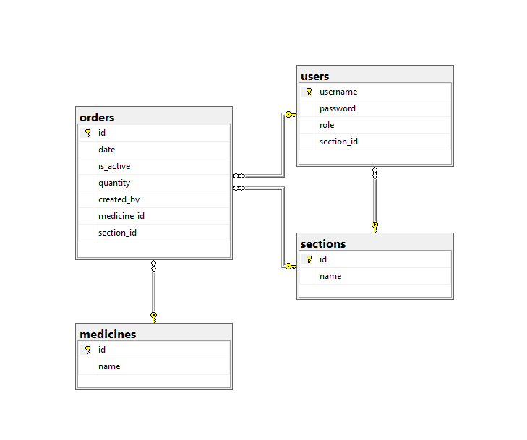

6.Modelul dynamic
Create Order – diagrama de secventa
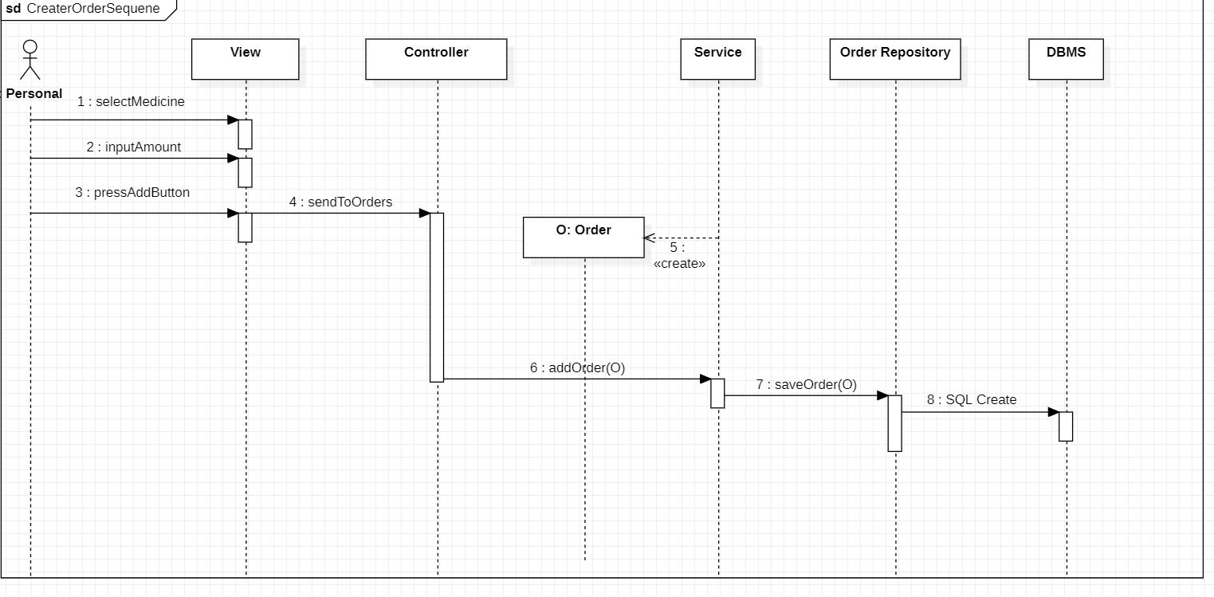

ViewMedicinePersonal – diagrama de secventa

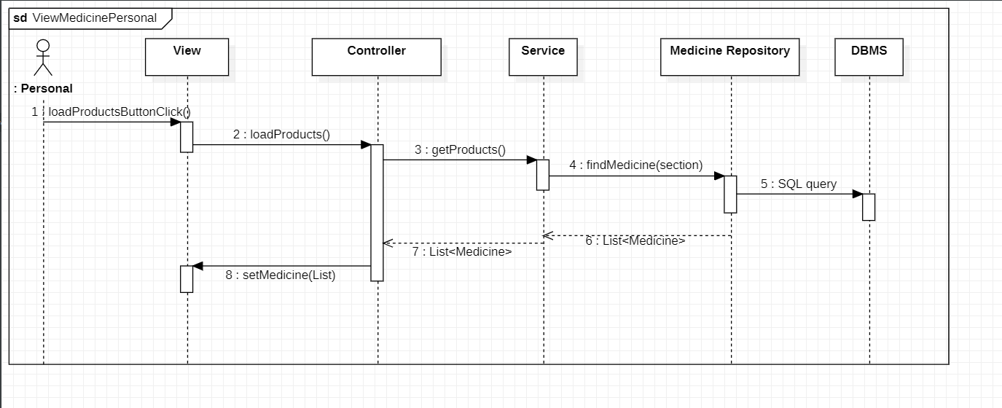

Login – diagrama de secventa
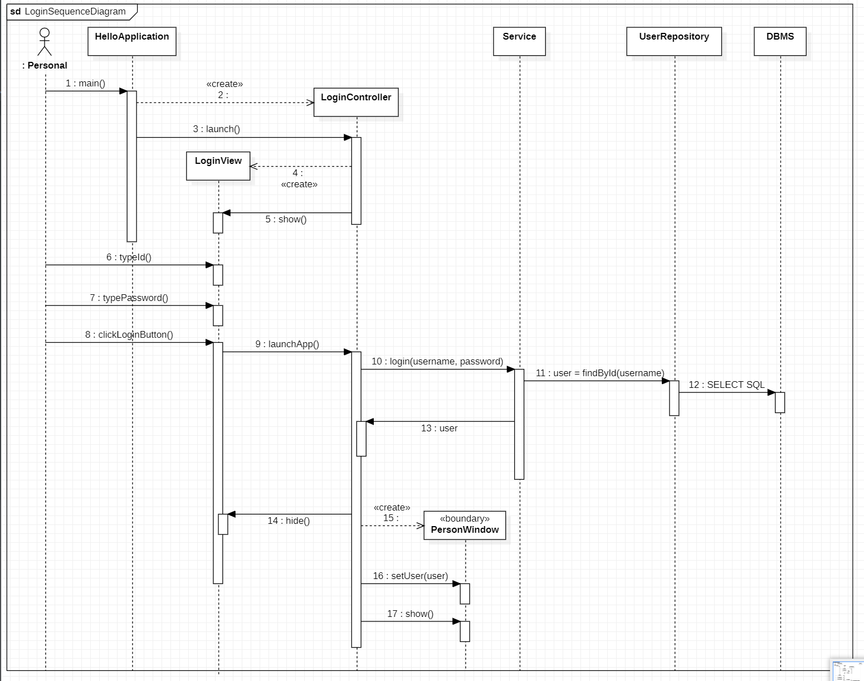
ViewMedicineAdmin – diagrama de secventa
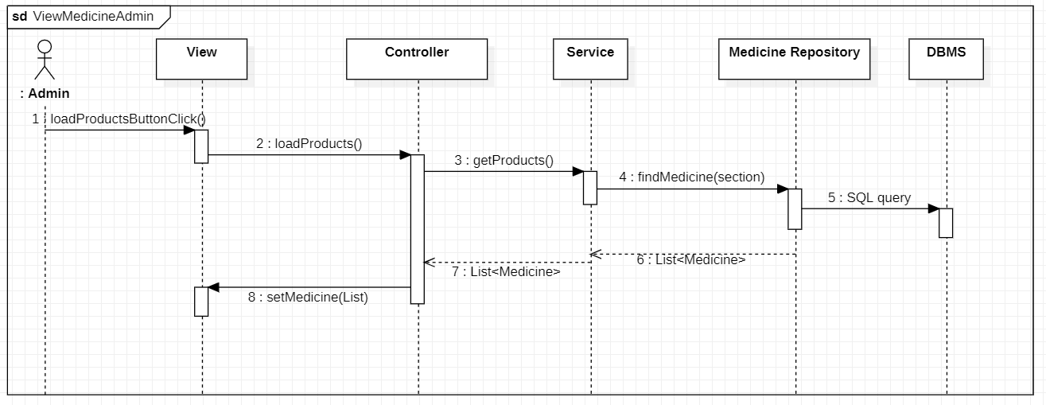

Honor Order – diagrama de secventa
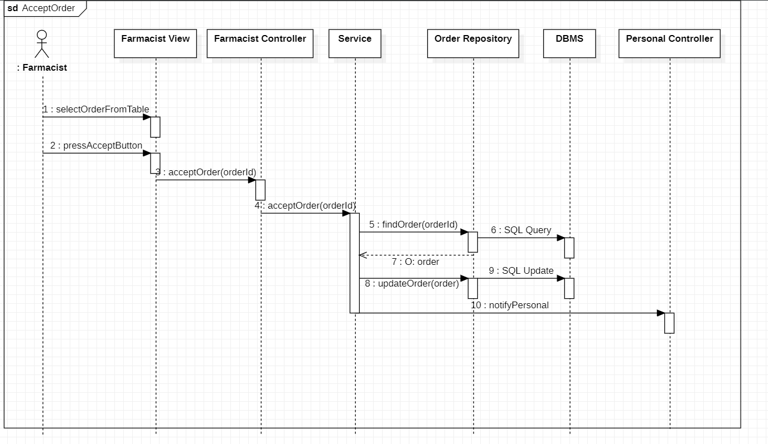

Filter Section – diagrama de secventa
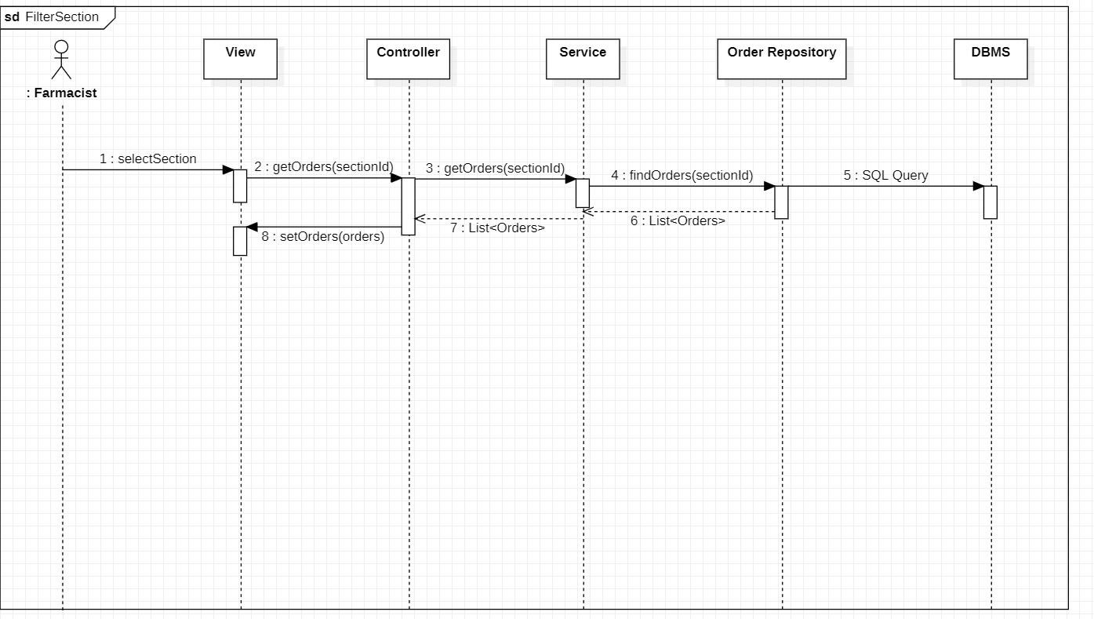

Login – diagrama de comunicare
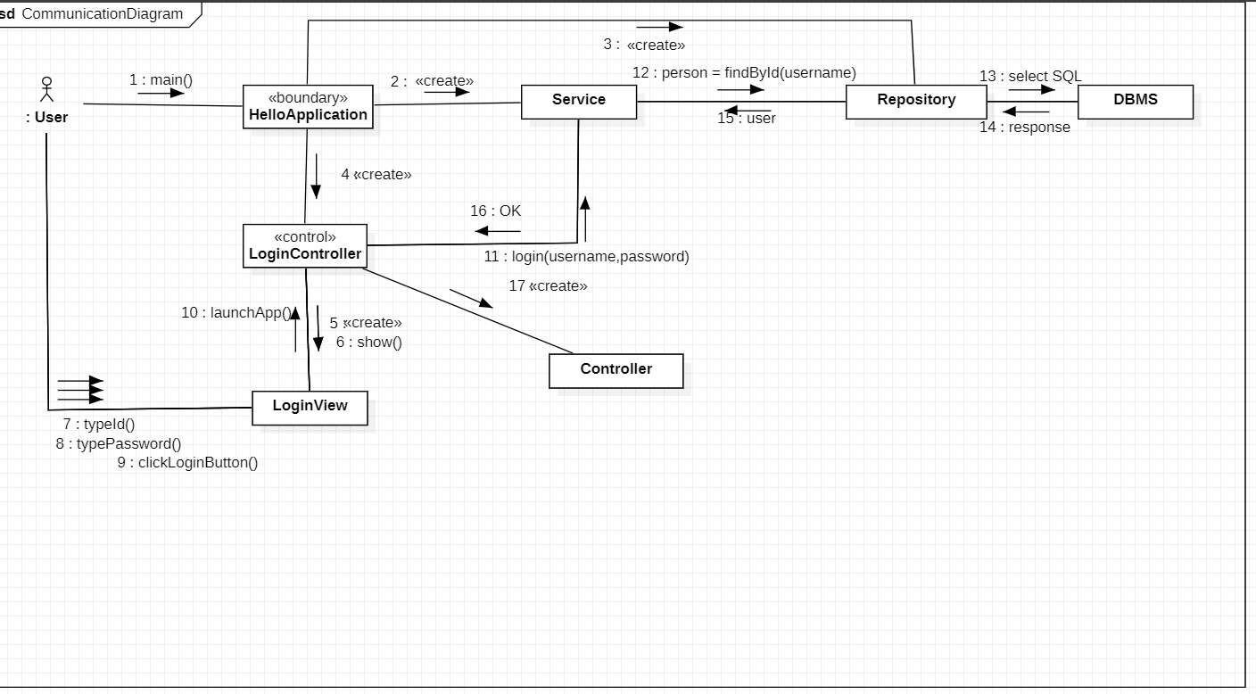

View Medicine - diagrama de comunicare
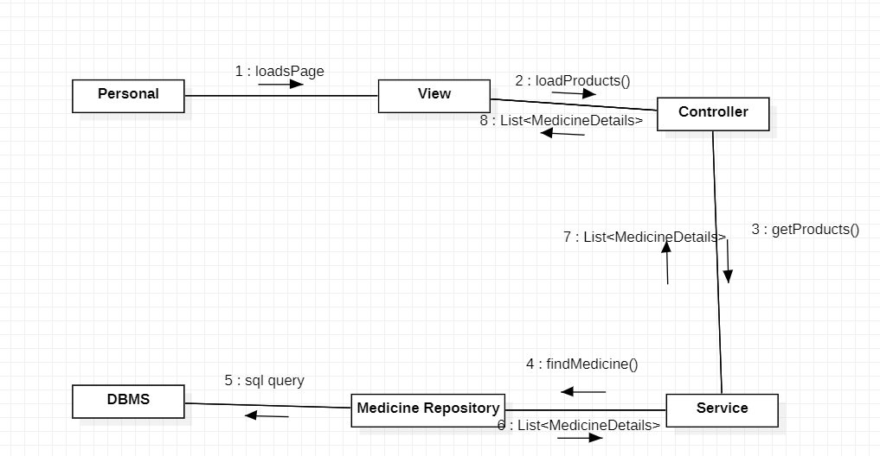

Filter Section – diagrama de comunicare
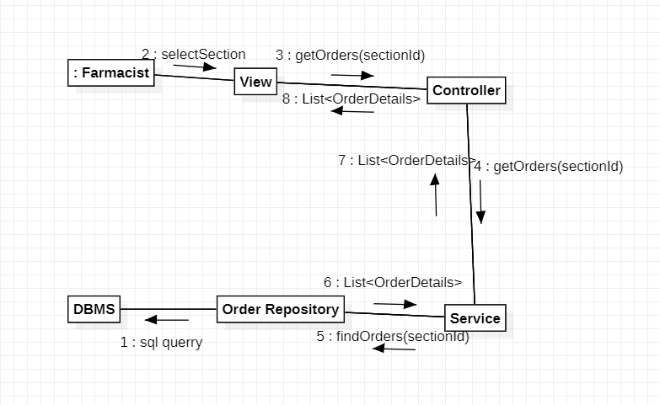

Create Order – diagrama de comunicare
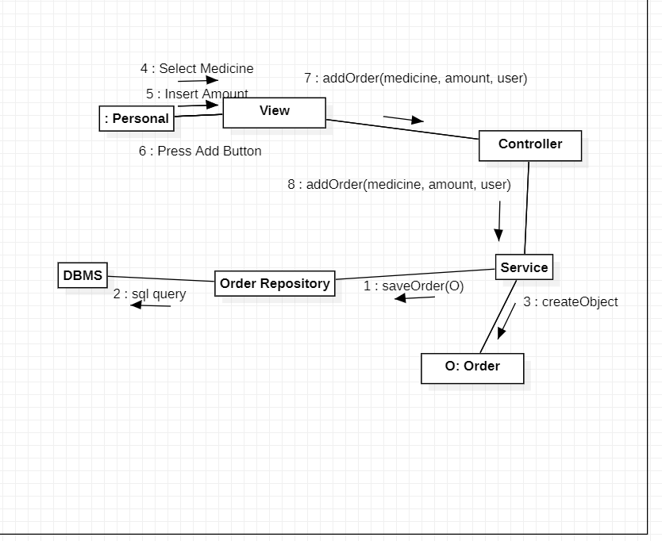

7.Documentatia tehnica
Limbajul de programare folosit pentru implementarea aplicatiei javascript pentru front si java pentru backend.
Aplicatia este una de tip web. Tehnologiile folosite sunt React si Typescript pentru frontend si Spring si TranzactSql pentru backend.
ORM-ul ales este cel de spring jpa hibernate.
Baza de date este managuita in SSMS de la Microsoft.

8.Help

Ecranul de Login.
Dupa ce deschide aplicatia utilizatorul este intampinat de ecranul de Login. Aici utilizatorul se poate loga in aplicatie.
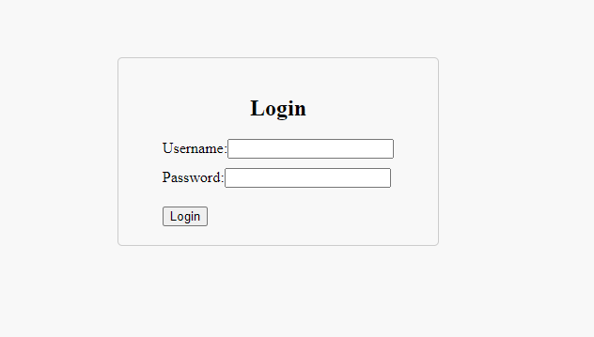

Ecranul de Admin.
Aici adminul poate introduce un nou nume de medicament, iar dupa aceasta poate fi inserat

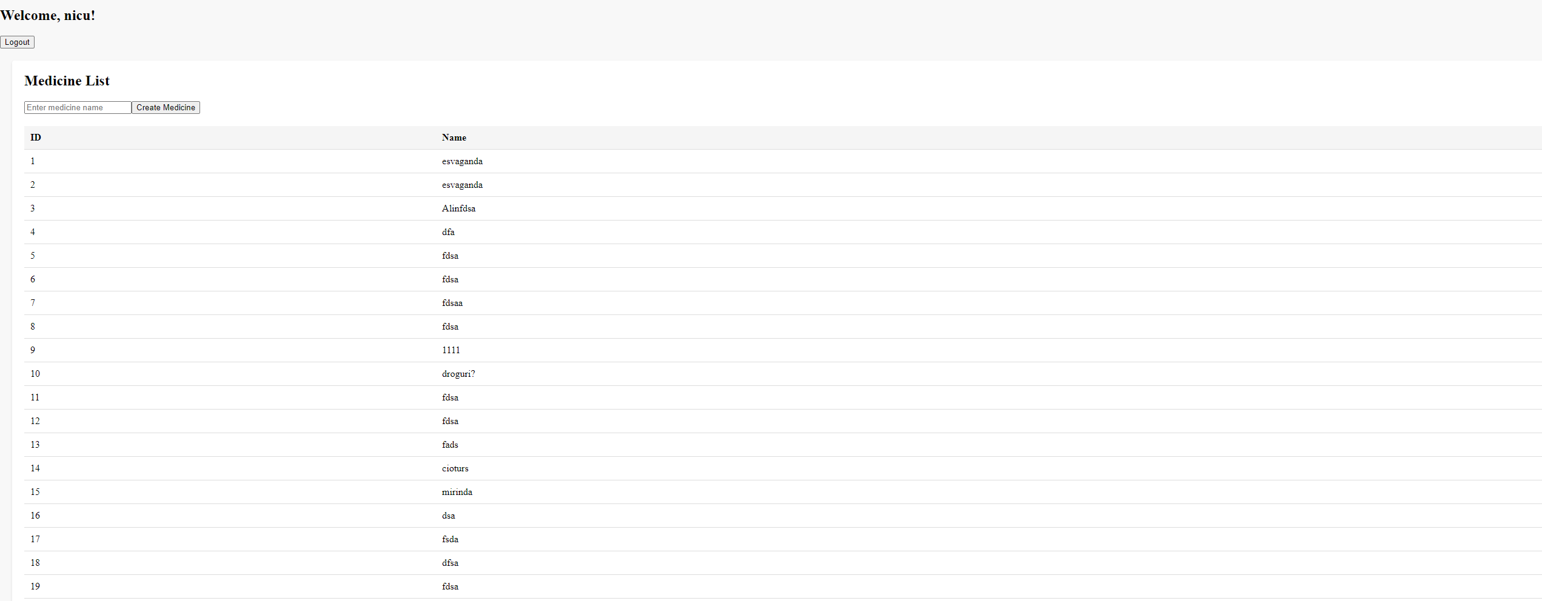

Ecranul de Personal.
Aici personalul poate selecta un medicament iar dupa introduce o cantiate si poate sa faca o comanda

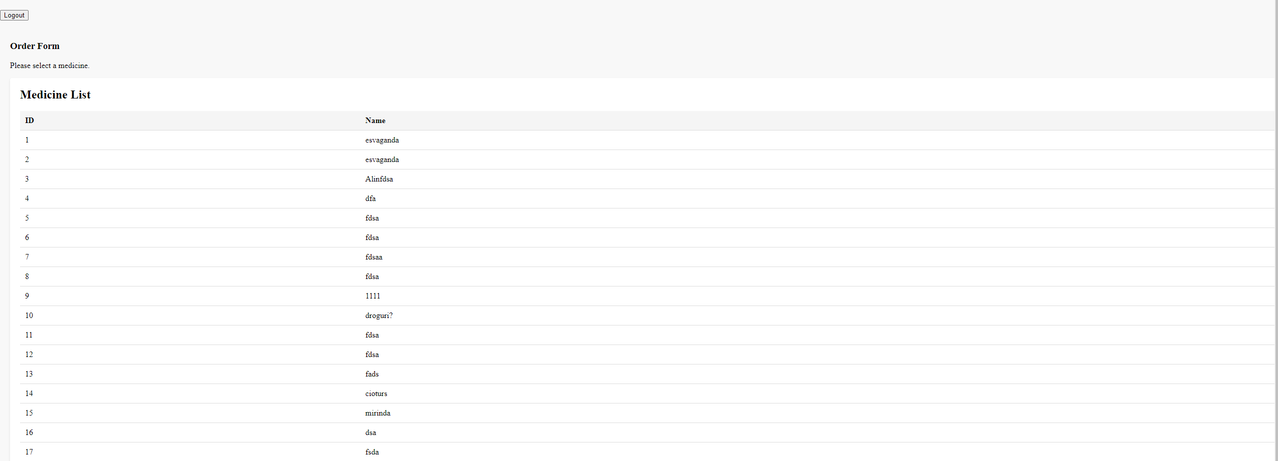

Ecranul de Farmacist
Aici personalul poate selecta o comanda pe care o poate ulterior onora
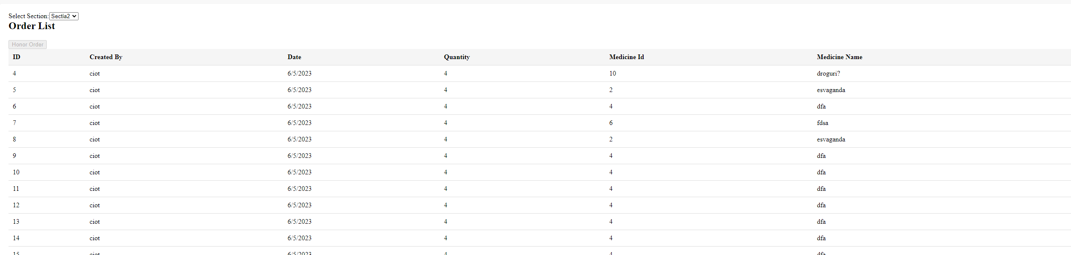

9.Referinte:

- Dr. Lect. Petrascu Vladiela – Ingineria Sistemelor Soft, Note de curs
- https://simaioan.wordpress.com/2022/02/21/laborator-iss-informatica/
- https://docs.spring.io/spring-javaconfig/docs/1.0.0.M4/reference/html/ch02s02.html
- https://www.youtube.com/watch?v=6TPDK6MOkz4&ab_channel=ThorbenJanssen
- https://docs.staruml.io/working-with-uml-diagrams/communication-diagram

